**T250**

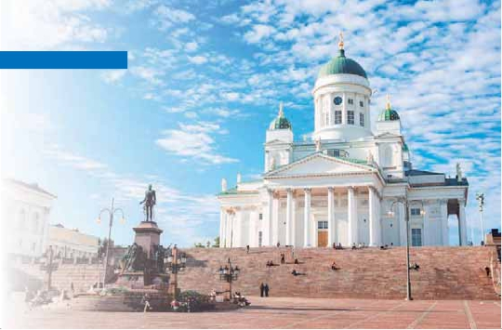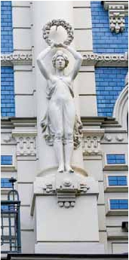

**T251**

**Inicio Estocolmo o Helsinki - Fin Helsinki o Estocolmo**

PERLAS DEL BÁLTICO

**3** noches en Estocolmo,**1** en crucero,**1** Tallin y**2** Helsinki

TRES OPCIONES

**1.** Alojamiento y desayuno más:

Visitas panorámicas a: Estocolmo, Tallin, Helsinki y Porvoo

Crucero por el Mar Báltico (4****) 1 noche

Paseo nocturno por Tallin

**2.** Media pensión más (7 cenas):

Todas las visitas incluidas en la opción 1

**3.** Pensión completa (6 almuerzos y 7 cenas) más:

Todas las visitas incluidas en la opción 1 más:

Visita a Uppsala y Sigtuna

Visita al Museo Vasa y Ayuntamiento de Estocolmo

8 días ...  desde 1.040 $ USA

SERVICIOS INCLUIDOS EN CADA OPCIÓN

**Día** **3:** Pensión C. **2:** M. Pensión **1:** Aloj. desayuno

días. El Vasa, que fue rescatado tres siglos

después de su hundimiento, conserva más

del 95% de su estructura original intacta.**Al-**

**muerzo** (opc. 3). Tarde libre. Estocolmo es

pido y fácil el desplazamiento entre ellos. Esta

ciudad es también llamada La Blanca Capital

Nórdica. Las influencias del este y del oeste se

funden en un armonioso conjunto. Desembar-

**1**

**Estocolmo**

Cena

Alojamiento

Cena

Alojamiento

-

Alojamiento

una ciudad llena de posibilidades para poder

visitar y conocer distintos aspectos de la cul-

que y traslado al alojamiento. Almuerzo (opc.

3). Por la tarde realizaremos la visita**panorá-**

tura sueca. Les recomendamos pasear tran-

**mica de la ciudad**: la Plaza del Senado, con

**2**

**Estocolmo**

**3**

**Estocolmo**

**4**

Estocolmo

**Crucero a**

**Tallin**

**5**

**Tallin**

**6**

**Helsinki**

Desayuno buffet

Panorámica Estocolmo

Almuerzo

Cena

Desayuno buffet

Museo Vasa

Ayuntamiento

Almuerzo

Cena

Desayuno buffet

Visita Uppsala y Sigtuna

Almuerzo

Crucero Mar Báltico

Cena

Desayuno buffet

Panorámica Tallin

Almuerzo

Cena

Paseo nocturno Tallin

Desayuno buffet

Almuerzo

Panorámica Helsinki

Cena

Desayuno buffet

Panorámica Estocolmo

–

Cena

Desayuno buffet

-

–

–

Cena

Desayuno buffet

-

–

Crucero Mar Báltico

Cena

Desayuno buffet

Panorámica Tallin

-

Cena

Paseo nocturno Tallin

Desayuno buffet

-

Panorámica Helsinki

Cena

Desayuno buffet

Panorámica Estocolmo

-

-

Desayuno buffet

-

-

–

–

Desayuno buffet

-

-

Crucero Mar Báltico

-

Desayuno buffet

Panorámica Tallin

-

-

Paseo nocturno Tallin

Desayuno buffet

-

Panorámica Helsinki

-

quilamente por el Gamla Stan, disfrutar de uno

de los postres típicos suecos servidos en las

terrazas de coquetas pastelerías y descubrir

sus rincones mágicos, o visitar el nuevo barrio

de moda, el Södermalm, con sus calles llenas

de vida.**Cena** (2 y 3) y alojamiento.

**DÍA 4** (Jueves)**ESTOCOLMO-TALLIN**

**(Noche a bordo)**

**Desayuno buffet**. Por la mañana les propo-

nemos una preciosa**excursión opcional** a las

cercanas ciudades de**Sigtuna y Uppsala** (in-

cluida opc. 3), cuna de la civilización sueca. La

catedral de Uppsala es uno de los monumen-

tos más notables del norte de Europa. En su

biblioteca, de renombre mundial, se encuentra

el Codex Argenteux, biblia totalmente caligra-

fiada en plata.**Almuerzo** (opc. 3). A continua-

ción, traslado hacia el puerto para embarcar

en un**crucero** con destino a**Tallin. Cena** (2 y

3) y alojamiento en camarotes dobles.

**DÍA 5.** (Viernes)**TALLIN**

Espléndido**Desayuno buffet** a bordo**.** Des-

su neoclásica Catedral Luterana, y la Catedral

Ortodoxa de Uspensky. En una cercana plaza

se encuentra el Viejo Mercado, cita obligada

para los sibaritas de Helsinki.**Cena** (2 y 3) y

alojamiento.

**DÍA 7.** (Domingo)**HELSINKI**

**Desayuno buffet**. Nos desplazaremos en

autobús hasta la segunda ciudad más anti-

gua de Finlandia,**Porvoo.** Visita de la ciudad.

Siendo la segunda ciudad más antigua de Fin-

landia cuenta con un encantador casco anti-

guo, cuyas casas fueron construidas según

directrices arquitectónicas medievales. Regre-

so a Helsinki.**Almuerzo** (opc. 3). Tarde libre

para disfrutar de esta encantadora ciudad.

**Cena** (2 y 3). Alojamiento.

**DÍA 8.** (Lunes)**HELSINKI**

**Desayuno buffet**. A la hora indicada, traslado

al aeropuerto. Fin del viaje y de nuestros ser-

vicios.

embarque en Tallin.**Visita panorámica** de la

**7**

Porvoo

**Helsinki**

Desayuno buffet

Visita a Porvoo

Almuerzo

Cena

Desayuno buffet

Visita a Porvoo

-

Cena

Desayuno buffet

Visita a Porvoo

-

-

ciudad, capital de la República de Estonia,

una de las joyas ocultas del Báltico. La visita

se realizará a pie para poder gozar del am-

biente histórico de sus calles. Pasearemos por

**8**

**Helsinki**

Desayuno buffet        Desayuno buffet        Desayuno buffet

la Ciudad Alta, donde se encuentran la Cate-

dral ortodoxa de Alexander Nevsky y el Par-

lamento de Estonia. La ciudad vieja conserva

dentro de su recinto amurallado gran cantidad

de edificios antiguos. Es tal la belleza de esta

ciudad que ha recibido el sobrenombre de la

“Praga del Báltico”.**Almuerzo** (opc. 3). Tarde

INICIO ESTOCOLMO

**DÍA 1.** (Lunes)**ESTOCOLMO**

Llegada, asistencia en el aeropuerto. Traslado

al hotel. Tiempo libre en esta bellísima ciudad,

la más grande de Suecia. Aproveche para cru-

zar algunos de sus 53 puentes y pasear por la

parte antigua de la ciudad, Gamla Stan.**Cena**

(opciones 2 y 3) y alojamiento.

**DÍA 2.** (Martes)**ESTOCOLMO**

**Desayuno buffet.** A primera hora realizare-

mos la**visita panorámica** de Estocolmo.

Recorreremos la Ciudad Vieja, donde están

el Palacio Real, la Catedral y la Torre Kaknäs,

una de las atracciones más turísticas de la

ciudad.**Almuerzo** (opc. 3). Tarde libre. Le re-

comendamos que visite Skanse, el museo al

aire libre más antiguo del mundo, fundado en

-

ron y trabajaron las gentes de distintas partes

de Suecia en épocas antiguas. En los últimos

años se ha aumentado la representación de

animales nórdicos y exóticos.**Cena** (2 y 3) y

alojamiento.

**DÍA 3.** (Miércoles)**ESTOCOLMO**

**Desayuno buffet.** Día libre. A continuación

realizaremos una visita opcional al Ayunta-

miento de Estocolmo (donde se celebra el

banquete de los premios Nobel) y al Museo

Vasa (incluidas opción 3), donde se encuen-

tra el barco construido por Gustav Vasa en el

siglo XVII que ha sobrevivido hasta nuestros

libre. Por la tarde tendrán opción de realizar la

visita opcional del Palacio Kadriorg y el barrio

Pirita.**Cena** (2 y 3). Tras esta realizaremos un

agradable paseo nocturno con nuestro guía.

Alojamiento.

**DÍA 6.** (Sábado)**TALLIN - HELSINKI**

**Desayuno buffet.** A primera hora de la maña-

na embarcaremos con destino Helsinki, capi-

tal de Finlandia. Es una ciudad de mercados y

mercadillos coloristas llenos de vida, concier-

tos y eventos deportivos al aire libre en vera-

no, parques a las orillas del mar, excelentes

cafeterías y restaurantes y lo último en arte ex-

puesto siempre en museos de alta calidad. Es

también una ciudad agradablemente compac-

ta, donde muchas de sus atracciones están

ubicadas en los distritos centrales, siendo rá-

**136** PANAVISIÓN

Helsinki

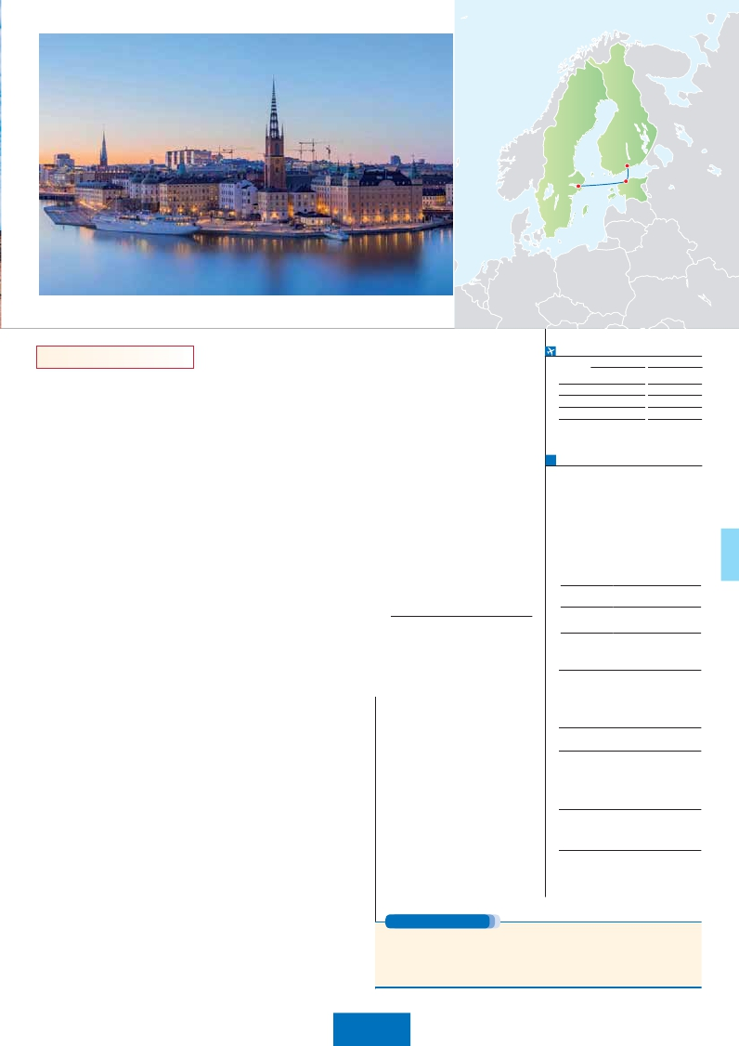

Tallín

Estocolmo

INICIO HELSINKI conserva dentroartesanos y comerciantes, que

vieja, llena de  su amurallado

**DÍA 7.** (Domingo)**ESTOCOLMO**

**Desayuno buffet**. Por la mañana les propo-

**FECHAS DE SALIDA**

**Inicio Estocolmo**

**Inicio Helsinki**

**DÍA 1.** (Lunes)**HELSINKI(1)**

**Ciudad**         **Baja Media  Alta   Indiv.**

Llegada a Helsinki y**visita panorámica** de la

ciudad. La historia nos sale al encuentro en la

magnífica Plaza del Senado, con su neoclási-

ca Catedral Luterana, símbolo de la ciudad, y

la cercana Catedral Ortodoxa de Uspensky.

El Parque de la Esplanada, centro neurálgico

de compras donde se suceden las tiendas de

diseño y moda. En una cercana plaza se en-

cuentra el Viejo Mercado, cita obligada para

los sibaritas de Helsinki. Sin olvidar el puerto,

en el extremo del Parque, en donde se forma

otro mercado muy auténtico y lleno de encan-

to: un lugar con productos finlandeses donde

se puede comer algo, comprar artesanía o re-

galos. Resto del tiempo libre. Las atracciones

ofrecen todo un abanico de posibilidades: la

isla fortaleza de Suomenlinna en la entrada

del Puerto Sur; el Museo al Aire Libre en la

isla de Seurasaari, con sus tradicionales edi-

ficaciones; el impactante edificio de Kiasma,

que guarda el Museo de Arte Contemporá-

neo... Traslado al hotel.**Cena** (opciones 2 y

3) y alojamiento.

**DÍA 2.** (Martes)**HELSINKI**

**Desayuno buffet.** Nos desplazaremos en

autobús hasta la segunda ciudad más anti-

gua de Finlandia,**Porvoo.** Visita de la ciudad.

Siendo la segunda ciudad más antigua de

Finlandia cuenta con un encantador casco

antiguo, cuyas casas fueron construidas se-

gún directrices arquitectónicas medievales.

Regreso a Helsinki.**Almuerzo** (opc. 3). Tarde

libre para disfrutar de esta encantadora ciu-

dad.**Cena** (2 y 3) y alojamiento.

**DÍA 3.** (Miércoles)**HELSINKI - TALLIN**

**Desayuno buffet**. A primera hora de la ma-

ñana embarcaremos en ferry para disfrutar de

una espectacular travesía con destino**Tallin**

(Duración 2 h). Desembarque y traslado al

hotel.**Almuerzo** (opc. 3). Por la tarde, realiza-

remos la**visita panorámica** de esta ciudad,

conocida como “la Praga del Báltico” por sus

hermosas construcciones medievales. Tallin

consta de tres partes: la Colina de la Cate-

dral, donde se situaba la autoridad central; la

Ciudad Antigua (“Vana Linn”), que es la anti-

gua ciudad hanseática, la “ciudad de los ciu-

dadanos”; y, finalmente, la ciudad moderna,

gran cantidad de edificios antiguos. Además,

destacan el Ayuntamiento, la Iglesia de San

Olaf, la Farmacia Municipal, y la Iglesia del Es-

píritu Santo.**Cena** (2 y 3) Despúes de la cena,

realizaremos un agradable**paseo** con nues-

tro guía por el centro de Tallín. Alojamiento.

**DÍA 4.** (Jueves)**TALLIN (Noche a bordo)**

**Desayuno buffet.** Mañana libre a su dispo-

sición. Les recomendamos realizar la visita

opcional de los barrios a Kadrirog y Pirita,

famosos por albergar impresionantes zonas

residenciales, así como el Palacio Barroco

o las ruinas del Monasterio Santa Brigitta.

Pasear por Tallín es una experiencia única

que envuelve al turista en una ciudad medie-

val en la era actual.**Almuerzo** (opc. 3). A

continuación, traslado hacia el puerto para

embarcar en un**crucero** con destino a

**Estocolmo. Cena** (2 y 3) y alojamiento en

camarotes dobles.

**DÍA 5.** (Viernes)**ESTOCOLMO**

**Desayuno buffet.** A primera hora realiza-

remos la**visita panorámica** de Estocolmo.

Recorreremos la Ciudad Vieja, donde están

el Palacio Real, la Catedral y la Torre Kaknäs,

una de las atracciones más turísticas de la

ciudad.**Almuerzo** (opc. 3). Tarde libre. Le re-

comendamos que visite Skanse, el museo al

aire libre más antiguo del mundo, fundado en

-

ron y trabajaron las gentes de distintas partes

de Suecia en épocas antiguas. En los últimos

años se ha aumentado la representación de

animales nórdicos y exóticos.**Cena** (2 y 3) y

alojamiento.

**DÍA 6.** (Sábado)**ESTOCOLMO**

**Desayuno buffet.** Día libre. A continuación

realizaremos una visita opcional al Ayunta-

miento de Estocolmo (donde se celebra el

banquete de los premios Nobel) y al Museo

Vasa (incluidas opción 3), donde se encuen-

tra el barco construido por Gustav Vasa en el

siglo XVII que ha sobrevivido hasta nuestros

días. El Vasa, que fue rescatado tres siglos

después de su hundimiento, conserva más

del 95% de su estructura original intacta.**Al-**

**muerzo** (opc. 3). Tarde libre. Estocolmo es

una ciudad llena de posibilidades para po-

der visitar y conocer distintos aspectos de

nemos una preciosa**excursión opcional** a

las cercanas ciudades de**Sigtuna y Uppsala**

(incluida opc. 3), cuna de la civilización sueca.

La catedral de Uppsala es uno de los monu-

mentos más notables del norte de Europa.

En su biblioteca, de renombre mundial, se

encuentra el Codex Argenteux, biblia total-

mente caligrafiada en plata.**Almuerzo** (opc.

3). Tarde libre. Les recomendamos tomar

el metro de Estocolmo, conocido como la

galería de arte más larga del mundo.**Cena** (2

y 3) y alojamiento

**DÍA 8.** (Lunes)**ESTOCOLMO**

**Desayuno buffet**. A la hora indicada traslado

al aeropuerto. Fin del viaje y de nuestros ser-

vicios.

**INCLUIDO EN EL TOUR**

**Traslados** aeropuerto-hotel-aeropuerto.

**Ver detalles de comidas y visitas**

incluidas en cada opción en el cuadro

de servicios en la página anterior.

**Guía correo y asistencia** desde el

primer momento de llegada hasta el

ﬁnal.

**Visitas con guía local:** panorámicas de

Estocolmo, Tallin y Helsinki.

**Visitas explicadas por nuestro**

**guía correo:** visita a Porvoo y paseo

nocturno de Tallin.

**Crucero:** de Estocolmo a Tallin y de

Tallin a Helsinki.

**Autopullman** para todo el recorrido.

**Seguro de viaje Mapfre Asistencia.**

**Junio**         11  25         4  18

**Julio**           9  23         2  16 30

**Agosto**         6  20        13  27

**Sept.**           3             10

T. Baja   T. Media   T. Alta

**PRECIOS POR PERSONA $ USA en hab. doble**

**Opción 1** .........................................   **1.040**

**Opción 2** ..........................................   **1.260**

**Opción 3** ..........................................   **1.485**

Spto. habitación individual.................    **445**

Temporada Media.........................     **90**

Temporada Alta. ...........................    **100**

Bono de anulación sin gastos..............     **30**

**NOCHES EXTRAS por persona en AD**

**Spto.**

**Estocolmo........** **100**  **120**  **120**    **70**

**Helsinki.............**   **80**   **80**   **80**    **70**

**HOTELES previstos o similares**

**Estocolmo** Scandic Foresta****     Ciudad

www.scandichotels.com

Good Morning Hagers****Ciudad

ligula.se/goodmorninghotels/hagersten/

Hotel Norrtull 3***      Periferia

www.firsthotels.se

**Barco**    Silja Line****          Crucero

https://www.tallinksilja.com/espanjol

**Tallin**    Susi Hotel***          Ciudad

www.susihotel.ee/

Radisson Olumpia****   Ciudad

www.radissonblu.com

Pirita Hotel***          Ciudad

www.tallinkhotels.com

**Helsinki**  Sokos Tapiola Garden****Ciudad

www.sokoshotels.fi/en

Scandic Park****       Ciudad

www.scandichotels.fi

**NOTAS**

Solo pra vuelos con llegada a Helsinki antes de

las 13 h.

al sur de la antigua, en el área en donde se

establecieron los estonios. La Ciudad Antigua

de Tallin fue declarada Patrimonio de la Hu-

-

mos por la Ciudad Alta, donde se encuentran

la Catedral ortodoxa de Alexander Nevsky y

el Parlamento de Estonia. Veremos la ciudad

la cultura sueca. Les recomendamos pasear

tranquilamente por el Gamla Stan, disfrutar de

uno de los postres típicos suecos servidos en

las terrazas de coquetas pastelerías y descu-

brir sus rincones mágicos, o visitar el nuevo

barrio de moda, el Södermalm, con sus calles

llenas de vida.**Cena** (2 y 3) y alojamiento.

**PRE O POST VIAJE**

Si lo desea, añada 3 días extras en Madrid o Lisboa, o participe en un tour por Andalucía de 5 días.

**Madrid**.......................................    **3** días /**2** noches     desde**290 $**  ver pág. 247

**Lisboa** ......................................    **3** días /**2** noches     desde**410 $**  ver pág. 248

**Andalucía y Toledo** .................    **5** días /**4** noches     desde**800 $**  ver pág. 249

**137** PANAVISIÓN